**Министерство науки и высшего образования Российской Федерации**

Калужский филиал федерального государственного бюджетного

образовательного учреждения высшего образования

***«Московский государственный технический университет имени Н.Э. Баумана (национальный исследовательский университет)»***

***(КФ МГТУ им. Н.Э. Баумана)***

**ФАКУЛЬТЕТ** _***ИУК «Информатика и управление»***

**КАФЕДРА *ИУК2 «Информационные системы и сети»***

ЛАБОРАТОРНАЯ РАБОТА

**«Создание MDI приложений»**

# ДИСЦИПЛИНА: «Программирование в среде Windows»

|  |  |
| --- | --- |
| Выполнил: студент гр. ИУК2-51Б. | (Мелкумян Д.Т.)  (Подпись) (Ф.И.О.) |
| Проверил: | (Крысин И.А.)  (Подпись) (Ф.И.О.) |
| Дата сдачи (защиты): Результаты сдачи (защиты): |  |
| * Балльная оценка: * Оценка: | |

Калуга , 2020

**Цель работы:** формирование практических навыков создания MDI приложений. Освоить приёмы работы с MDI приложениями.

**Задачи работы:** разработать текстовый редактор в среде MS Visual Studio, с возможностью открытия и сохранения файлов.

# Теоретическая часть

Многодокументный интерфейс (MDI, Multiple Document Interface) позволяет в одном приложении работать с несколькими документами или с разными представлениями одного и того же документа. МDI-приложение имеет одно главное окно, которое управляет своими окнами "MDI child".

При построении MDI приложения с помощью мастера Visual Studio будет создан проект, состоящий из классов, построенных на базе библиотеки MFC:

1. CAppMDIApp на базе класса CWinApp
2. CAppMDIView на базе класса CView
3. CAppMDIDoc на базе класса CDocument
4. CMainFrame на базе класса CFrameWnd
5. CChildFrame на базе класса CMDIChildWnd, построенный на базе CFrameWnd.

Класс CView (представление) присоединяется к документу и выступает как посредник между документом и пользователем. Представление подготавливает образ документа на экране или.

Представление дочерний элемент фреймового окна. Более одного представления фреймовое окно может использоваться совместно, как в случае окна разделителя. Отношение между классом представления, в классе фреймового окна и классом документа устанавливается объектом CDocTemplate.

Представление можно присоединить только к одному документу, но документ может иметь несколько представлений. Приложение может поддерживать различные типы представлений для данного типа документа.

Представление обеспечивает отображения данных документа, но не для хранения его.

При изменениях данных документа, ответственное представление для изменения обычно вызывают функцию CDocument::UpdateAllViews для документа, который уведомляет все остальные представления.

При использовании CView, необходимо самостоятельно реализовать функциипроцедуры OnDraw. Можно также использовать OnDraw при печати и предварительного просмотра документа.

Объекты класса CView имеют окно, представляющее собой обычную прямоугольную область экрана, без рамки, меню и других элементов. Вывод в такое окно (в том числе и текста) производится в графическом виде.

# Выполнение работы

**Листинг прорграммы:**

using System;

using System.Collections.Generic;

using System.ComponentModel;

using System.Data;

using System.Drawing;

using System.IO;

using System.Linq;

using System.Text;

using System.Threading.Tasks;

using System.Windows.Forms;

namespace WindowsFormsApp2

{

public partial class Form1 : Form

{

public Form1()

{

InitializeComponent();

}

private void сохранитьToolStripMenuItem_Click(object sender, EventArgs e)

{

if (saveFileDialog1.ShowDialog() == DialogResult.OK)

{

string filePath = saveFileDialog1.FileName;

using (FileStream fstream = new FileStream(filePath, FileMode.OpenOrCreate))

{

// преобразуем строку в байты

byte[] array = System.Text.Encoding.Default.GetBytes(textBox1.Text);

// запись массива байтов в файл

fstream.Write(array, 0, array.Length);

}

}

}

private void открытьToolStripMenuItem_Click(object sender, EventArgs e)

{

if (openFileDialog1.ShowDialog() == DialogResult.OK)

{

string filePath = openFileDialog1.FileName;

using (FileStream fstream = File.OpenRead(filePath))

{

// преобразуем строку в байты

byte[] array = new byte[fstream.Length];

// считываем данные

fstream.Read(array, 0, array.Length);

// декодируем байты в строку

string textFromFile = System.Text.Encoding.Default.GetString(array);

textBox1.Text = textFromFile;

}

}

}

private void выходToolStripMenuItem_Click(object sender, EventArgs e)

{

this.Close();

}

}

}

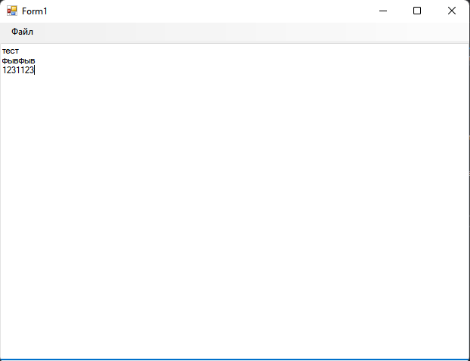

**Рис 1. Результат выполнения программы**

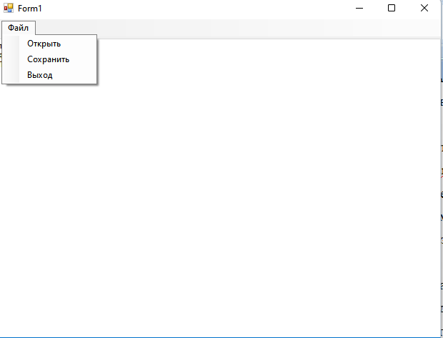

**Рис 2. Результат выполнения программы 2**

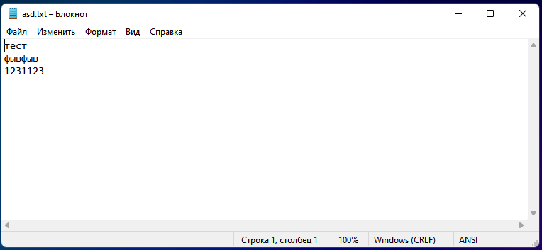

**Рис 1. Результат записи в файл**

**Вывод:** в ходе выполнения лабораторной работы было создано приложение в среде разработки MS Visual Studio 2019.

# Список литературы

1. Подбельский В.В. Язык СИ++: учебное пособие. М.: Финансы и статистика, 2008.
2. Павловская Т.А. С/C++ Программирование на языке высокого уровня: учебник. СПб.:Питер, 2010.
3. Зерова В. И. Программирование на C++ в среде VISUAL STUDIO.NET. Нижний Новгород: Издательство Нижегородского госуниверситета, 2010.,<http://elibrary.ru/item.asp?id=19597408>
4. Крылов Е.В. Техника разработки программ: учебник. М.: Высшая школа, 2008.
5. Научная электронная библиотека: [http://eLIBRARY.RU](http://elibrary.ru/).
6. Издательство «Лань». Электронно-библиотечная система. [http://e.lanbook.com.](http://e.lanbook.com/)